Cordélia Richer

Décès : 5 octobre 1931, Saint Michel de Wentworth co. Argenteuil, Québec.
Sépulture : 7 octobre 1931, mission de Saint Michel de Wentworth.

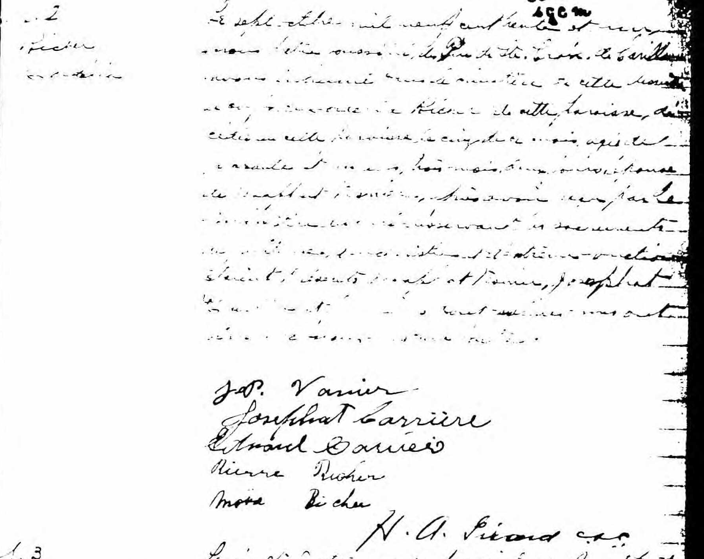

S.2 Le sept octobre mil neuf cent trente et un nous prêtre soussigné des Pères
de Ste Croix de Carillon, avons inhumé dans le cimetière de cette mission, le
Richer corps de Cordélia Richer de cette paroisse, décédée en cette paroisse le
Cordélia cinq de ce mois, âgée de quarante et un ans, trois mois, deux jours, épouse
de Josaphat Vasnier, après avoir reçu par le ministère du curé desservant les
sacrements de Pénitence, d’Eucharistie et d’Extrême-Onction.
Etaient présents Josaphat Vasnier, Josaphat Carrière ainsi que plusieurs autres
dont quelques uns ont signé avec nous. Lecture faite.

J.P.Vanier
Josephat Carrière
Edmond Carrière
Pierre Richer
Moïse Richer
H.A.Girard c s c

Référence: Fond Drouin

